MARVELS
(The Marvels)
Premiéra: 9.11.2023
MARVEL STUDIOS USA 2023

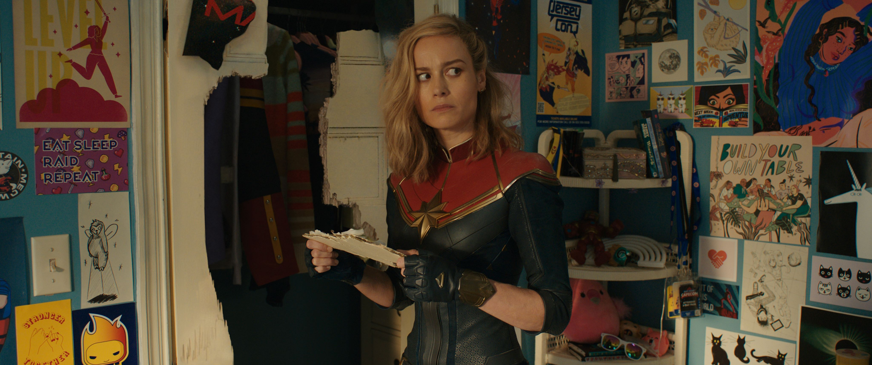

Réžia: Nia DaCosta
Scenár: Nia DaCosta, Megan McDonnell, Elissa Karasik
Hudba: Laura Karpman
Kamera: Sean Bobbitt
Hrajú: Brie Larson, Iman Vellani, Teyonah Parris, Zawe Ashton, Lashana Lynch, Jude Law, Samuel L. Jackson, Cobie Smulders, Randall Park, Mohan Kapur, Zenobia Shroff, Seo-joon Park, Shamier Anderson, Reggie, Saagar Shaikha iní...
Hrajú v slovenskom znení: Petra Vajdová, Alena Pajtinková, Katrin Virágová, Ivo Gogál, Ivana Kuxová, Judita Bilá, Miroslav Trnavský, Michal Blaho a ďalší

Marvels je už 33. filmom z Marvel Cinematic Universe a je pokračovaním kasového trháku "Captain Marvel" z roku 2019, ktorý divákom na celom svete predstavil úplne nové dobrodružstvo s Brie Larson v úlohe Carol Danvers, prvej samostatnej titulnej ženskej postavy MCU.

Teraz, v "Marvels", Carol Danversová alias Captain Marvel získala späť svoju identitu od Kreejských tyranov a pomstila sa Najvyššej inteligencii. V nezamýšľaných dôsledkoch však Carol nesie bremeno destabilizovaného vesmíru. Keď ju jej povinnosti pošlú do anomálnej červej diery spojenej s revolucionárom Kree, jej sily sa zapletú so silami superfanynky z Jersey City Kamaly Khan alias Ms Marvel a Carolinej odcudzenej netere, teraz astronautky S.A.B.E.R. kapitánky Moniky Rambeauovej. Táto nepravdepodobná trojica sa musí spojiť a naučiť sa spolupracovať, aby zachránila vesmír ako "Marvels“.
"The Marvels" je obrovským úsilím o vybudovanie sveta. Film vykresľuje najväčší obraz vesmírneho marvelovského univerza, aký sme doteraz videli. S tým súvisia lokácie a nové postavy, ktoré oslavujú všetky najzákernejšie a najzáhadnejšie aspekty sci-fi, ktoré ako filmári milujeme." dodáva NIa da Costa. Vo filme účinkujú Brie Larson, Teyonah Parris, Iman Vellani, Zawe Ashton, Gary Lewis, Seo-Jun Park, Zenobia Shroff, Mohan Kapur, Saagar Shaikh a Samuel L. Jackson. Film režíruje Nia DaCosta a produkuje Kevin Feige.

Prístupnosť: nevhodné pre vekovú kategóriu maloletých do 12 rokov
Žáner: akčné, sci-fi, fantasy,
Verzia: 2D a 3D so slovenský dabingom, 2D a 3D so slovenskými titulkami, IMAX 3D so slovenskými titulkami
Stopáž: 105 minút
Formát: 2D DCP, zvuk 5.1, 2D ATMOS, 3D zvuk 5.1., IMAX 3D

